销售公司
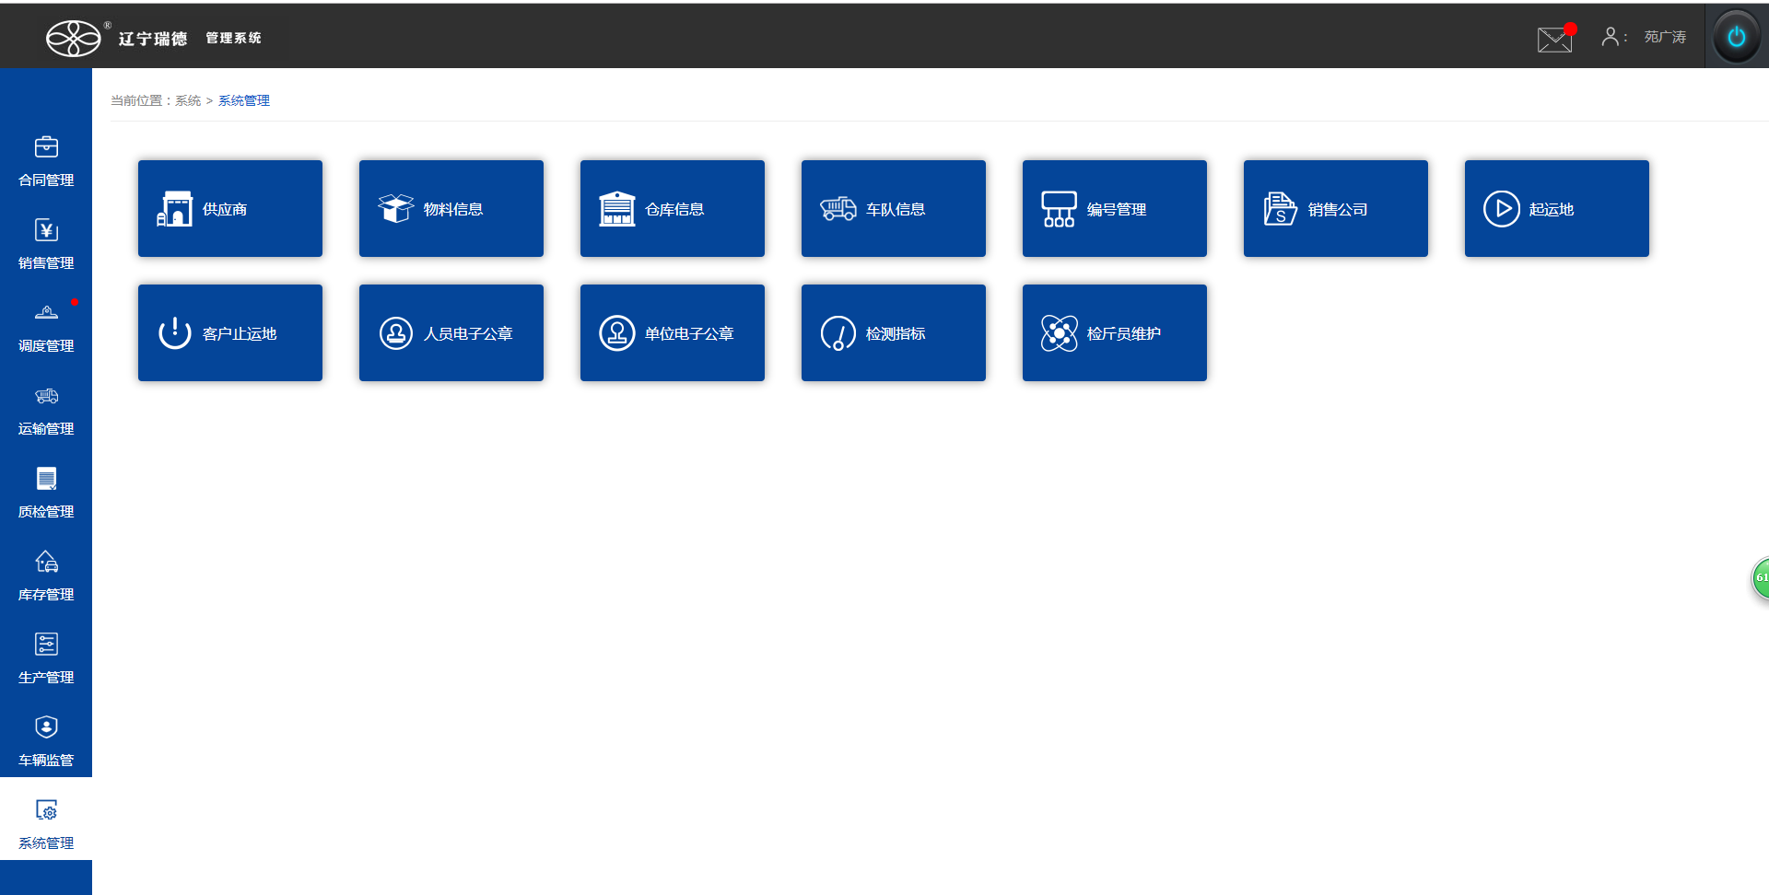
1点击‘系统管理’
2点击‘销售公司’

- 新增销售公司
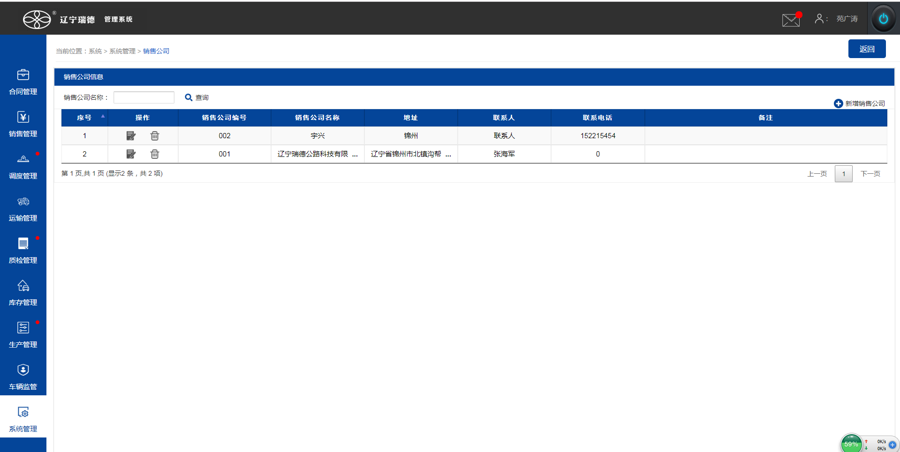
点击‘新增销售公司’按钮
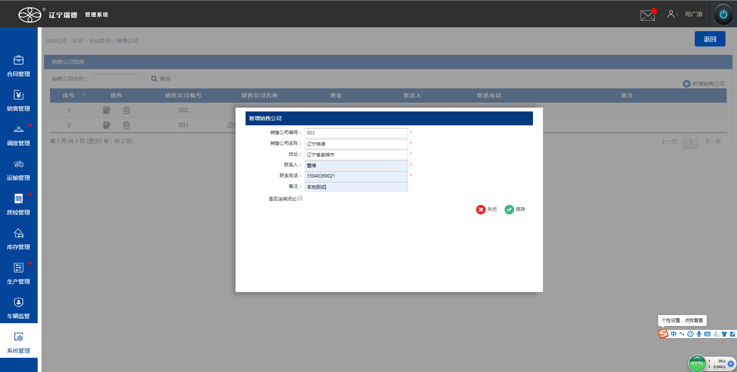
弹出新增销售公司页面
填写数据，点击‘保存’按钮
勾选该按钮继续弹出此页面

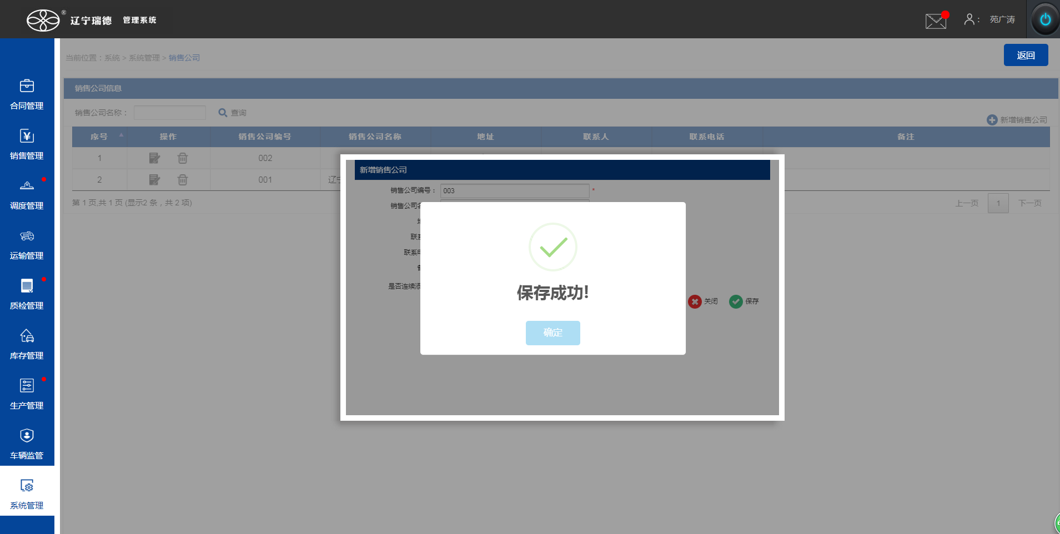
添加成功，点击‘保存’
添加成功，点击‘保存’按钮
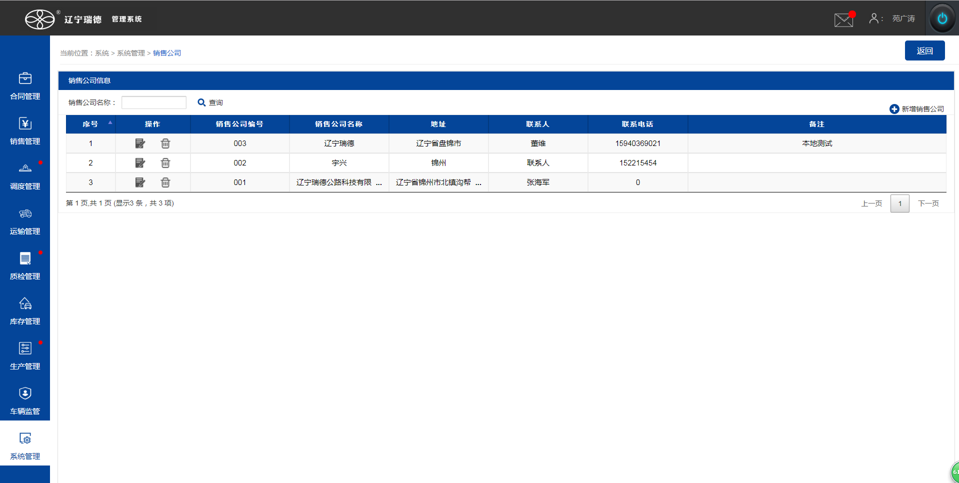
添加成功的销售公司数据，显示在第一行
2）修改销售公司
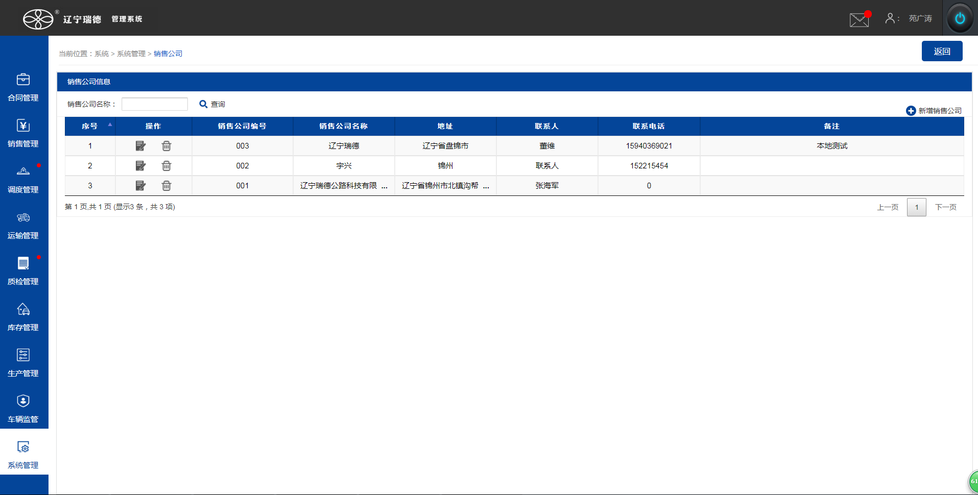
点击‘修改’按钮
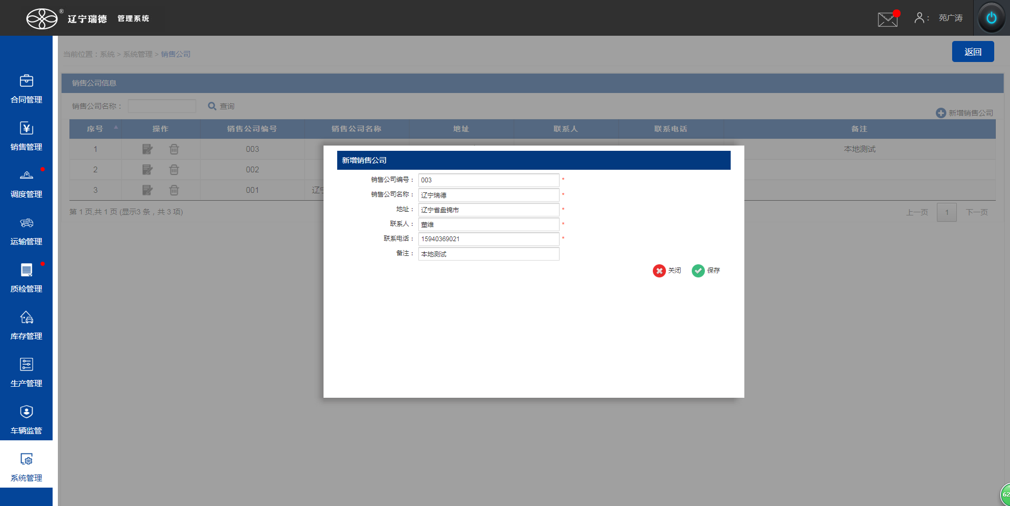
填写修改数据，点击‘保存’按钮
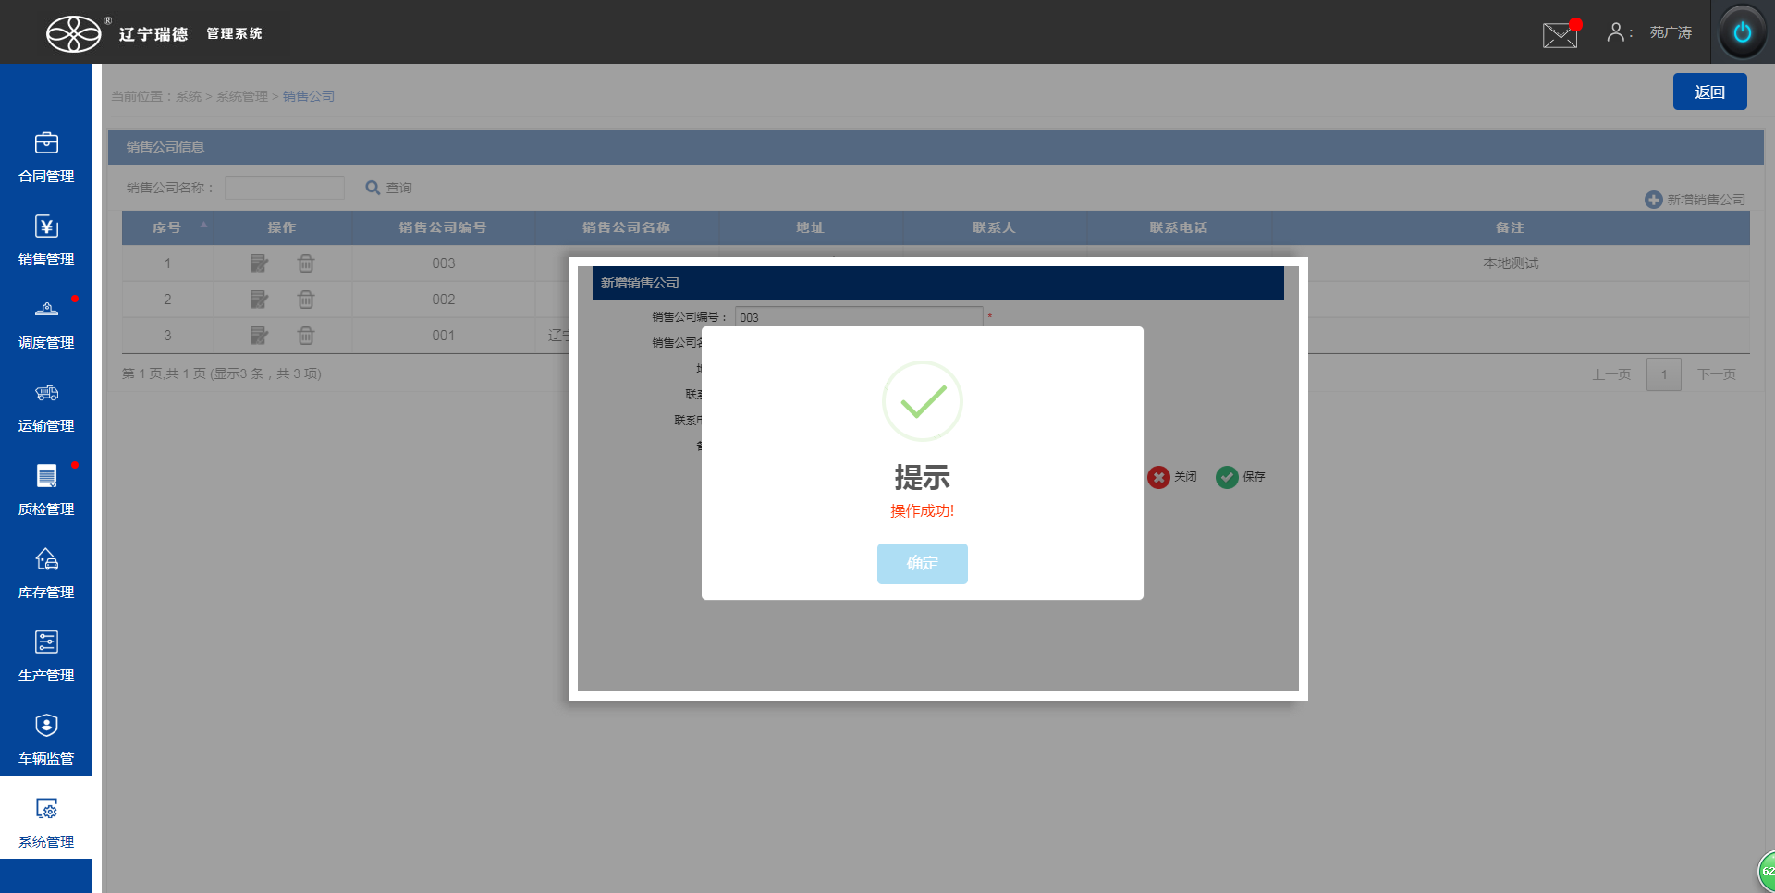
数据修改成功，点击‘保存’按钮
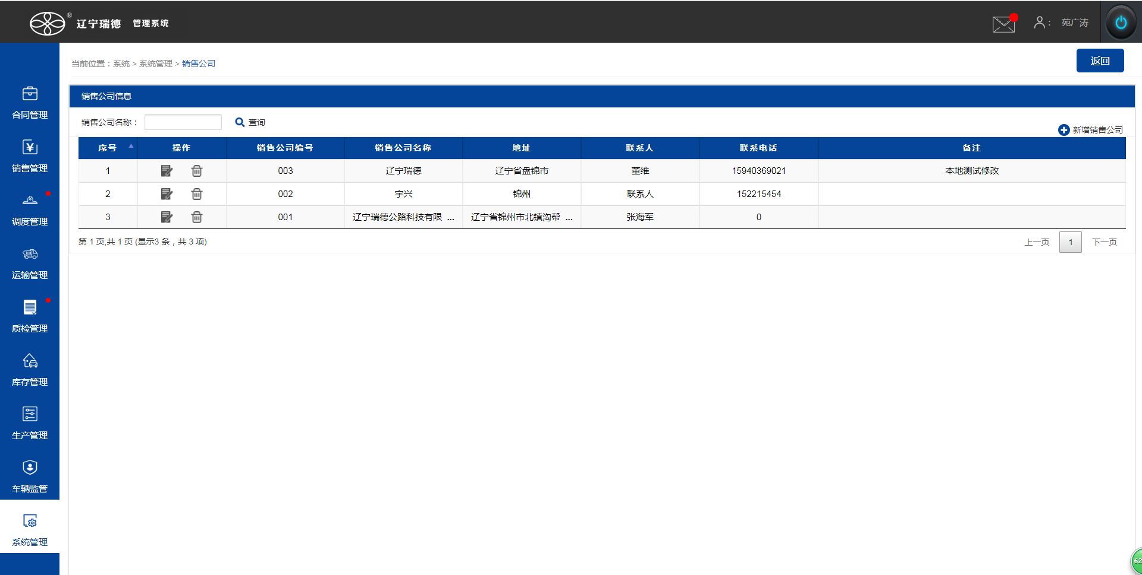
修改成功的销售公司数据
3）销售公司名称模糊查询
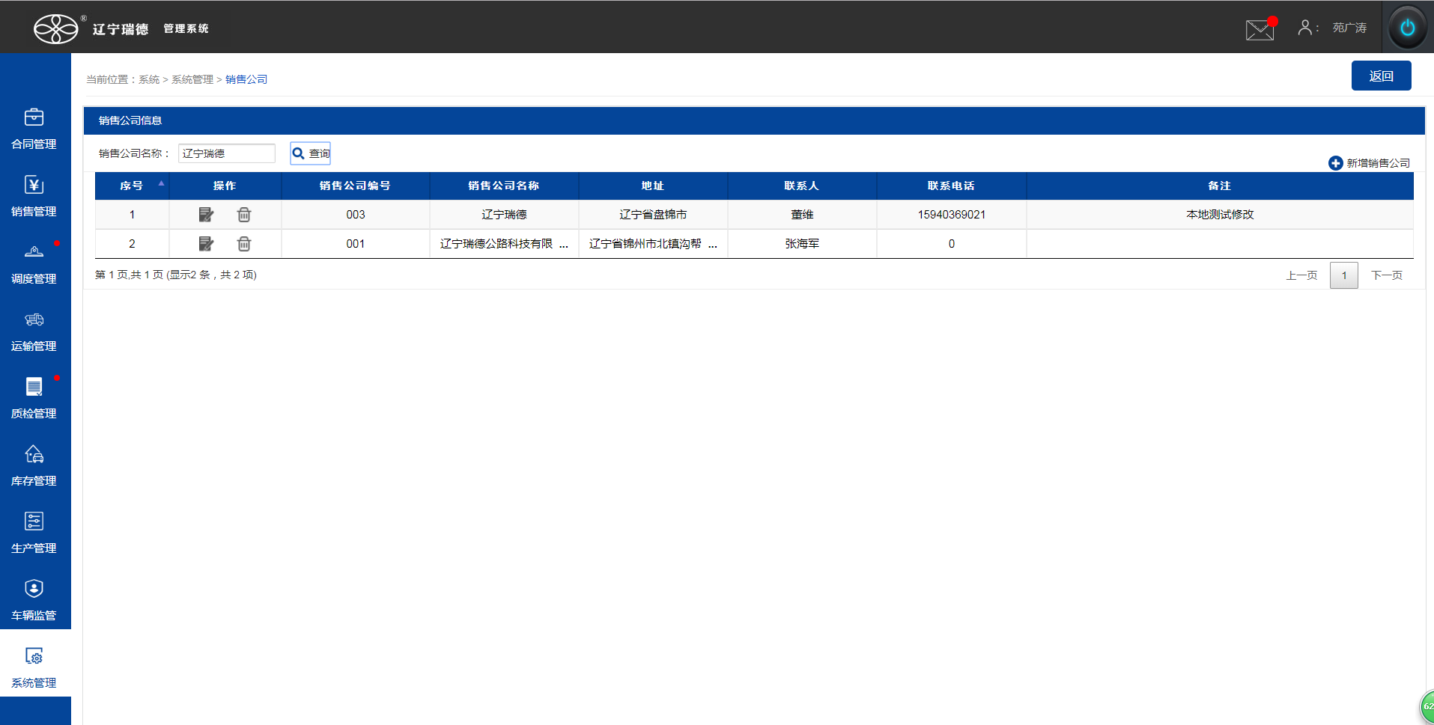
填写销售公司名称，点击‘查询’按钮
模糊查询的数据
点击‘删除’按钮，删除该条数据

